О присвоении наименований безымянным улицам села Маржанбулак
Решение акима Маржанбулакского сельского округа Алгинского района Актюбинской области от 9 декабря 2019 года № 430. Зарегистрировано Департаментом юстиции Актюбинской области 12 декабря 2019 года № 6544
В соответствии со статьей 35 Закона Республики Казахстан от 23 января 2001 года "О местном государственном управлении и самоуправлении в Республике Казахстан", подпунктом 4) статьи 14 Закона Республики Казахстан от 8 декабря 1993 года "Об административно-территориальном устройстве Республики Казахстан" и на основании заключения Актюбинской областной ономастической комиссии от 20 декабря 2018 года №4 с учетом мнения населения, аким Маржанбулакского сельского округа РЕШИЛ:
1. Присвоить наименования следующим безымянным улицам села Маржанбулак:
Байрақ, согласно схематической карте 1;
Шалқыма, согласно схематической карте 2;
Өренсай, согласно схематической карте 3;
Сұлутөр, согласно схематической карте 4;
Көкжиек, согласно схематической карте 5;
Жусанды, согласно схематической карте 6;
Заңғар, согласно схематической карте 7;
Ақжүрек, согласно схематической карте 8;
Үстірт, согласно схематической карте 9;
Тұма бұлақ, согласно схематической карте 10;
Медеу, согласно схематической карте 11;
Аққайың, согласно схематической карте 12;
Телқоңыр, согласно схематической карте 13;
Рауан, согласно схематической карте 14;
Аңсар, согласно схематической карте 15;
Жайық, согласно схематической карте 16;
Аманат, согласно схематической карте 17;
Мәдениет, согласно схематической карте 18;
Назқоңыр, согласно схематической карте 19;
Алтыбақан, согласно схематической карте 20;
Сауран, согласно схематической карте 21;
Жалын, согласно схематической карте 22;
Қарақат, согласно схематической карте 23;
Жолашар, согласно схематической карте 24;
Шашу, согласно схематической карте 25;
Сұңқар, согласно схематической карте 26;
Салауат, согласно схематической карте 27;
Арна, согласно схематической карте 28;
Еңбекшілер, согласно схематической карте 29;
Баурай, согласно схематической карте 30;
Ақбидай, согласно схематической карте 31;
Алатау, согласно схематической карте 32;
Арай, согласно схематической карте 33;
Арал, согласно схематической карте 34;
Ата мұра, согласно схематической карте 35;
Дәстүр, согласно схематической карте 36;
Ізгілік, согласно схематической карте 37;
Құлагер, согласно схематической карте 38;
Мерей, согласно схематической карте 39;
Ордабасы, согласно схематической карте 40;
Серуен, согласно схематической карте 41;
Тұран, согласно схематической карте 42;
Өрлеу, согласно схематической карте 43.
2. Государственному учреждению "Аппарат акима Маржанбулакского сельского округа" в установленном законодательством порядке обеспечить:
1) государственную регистрацию настоящего решения в Департаменте юстиции Актюбинской области;
2) размещение настоящего решения на интернет – ресурсе акимата Алгинского района после его официального опубликования.
3. Настоящее решение вводится в действие со дня его первого официального опубликования.
Аким Маржанбулакского сельского округа  Алгинского района | Ж. Шабаров

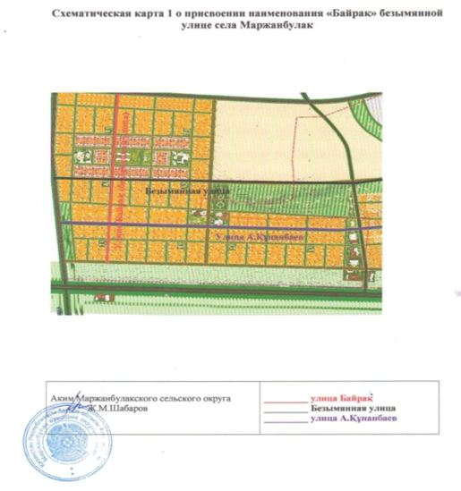

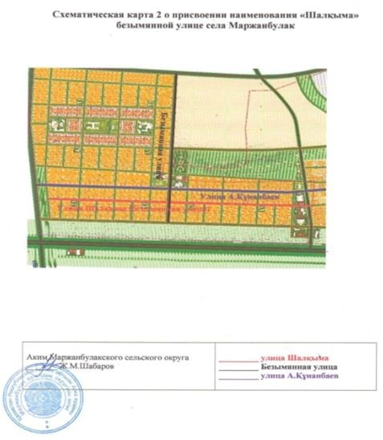

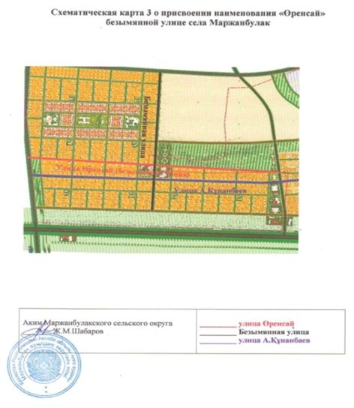

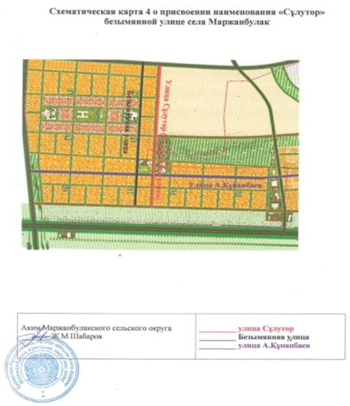

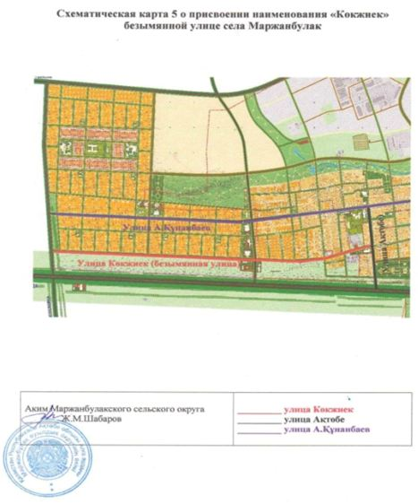

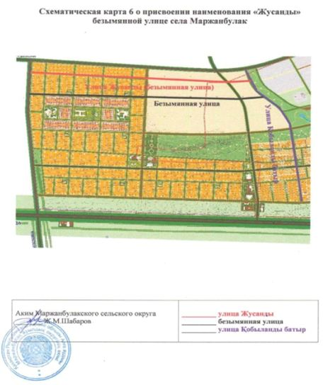

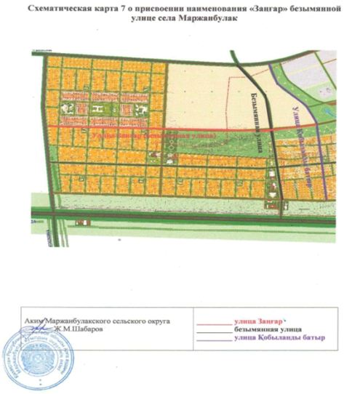

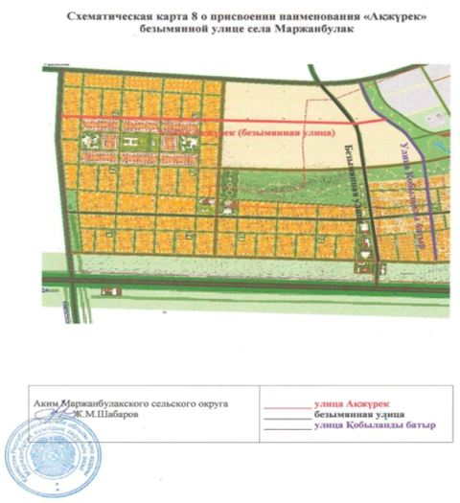

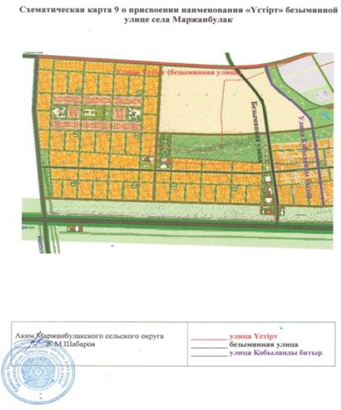

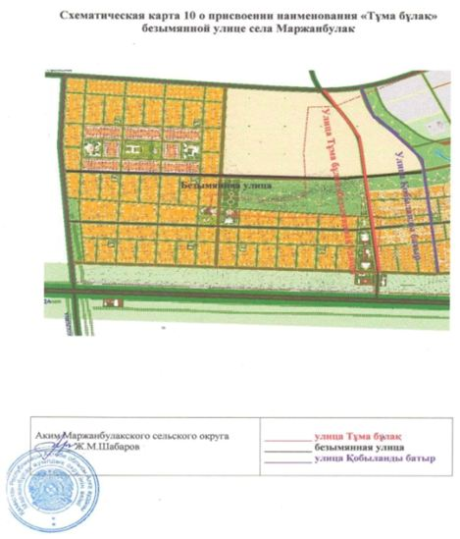

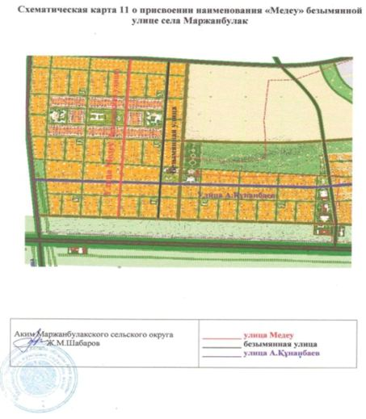

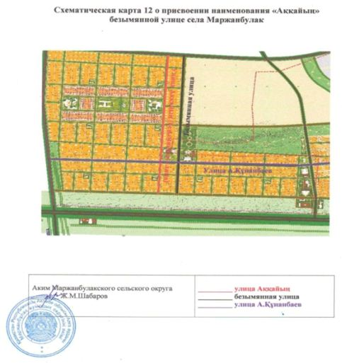

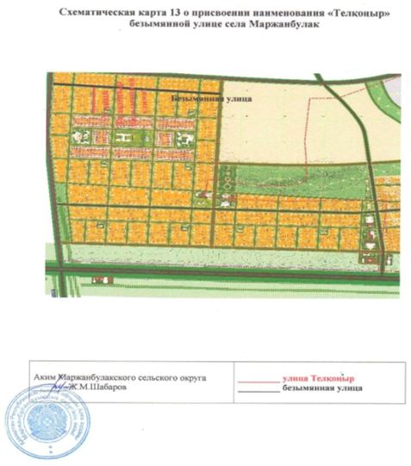

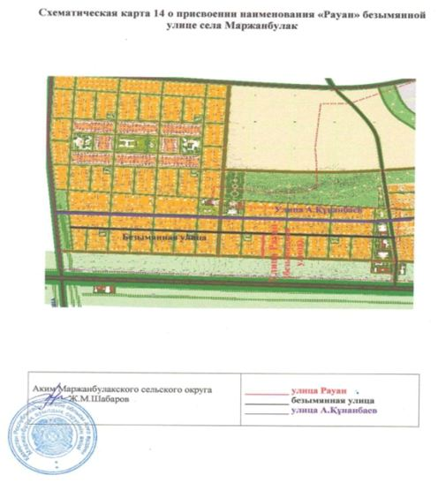

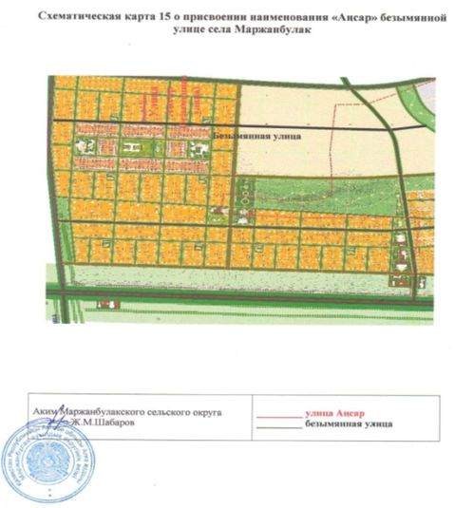

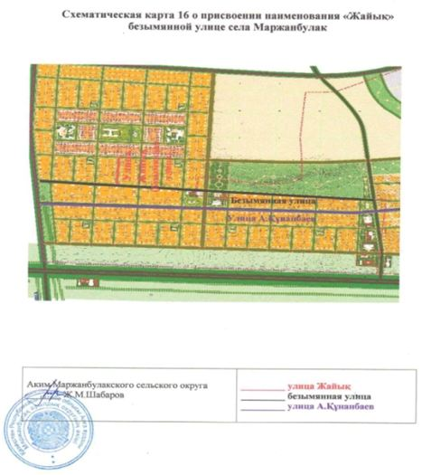

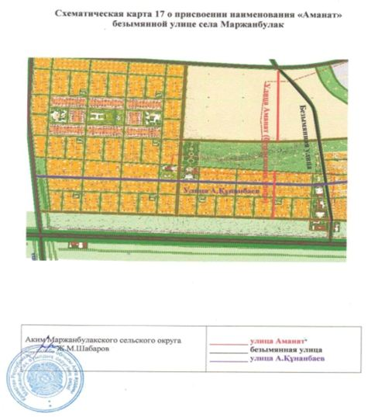

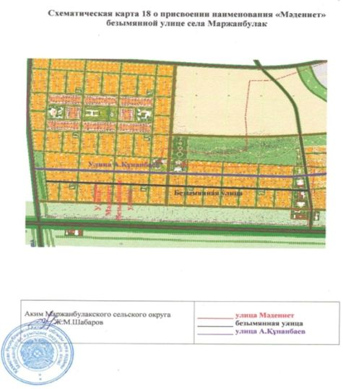

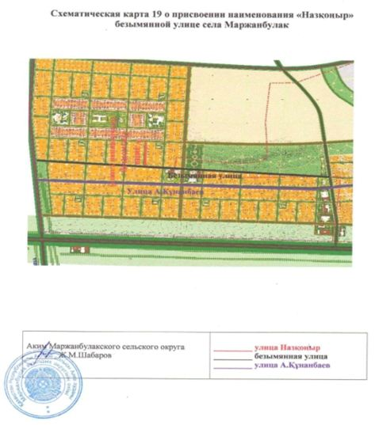

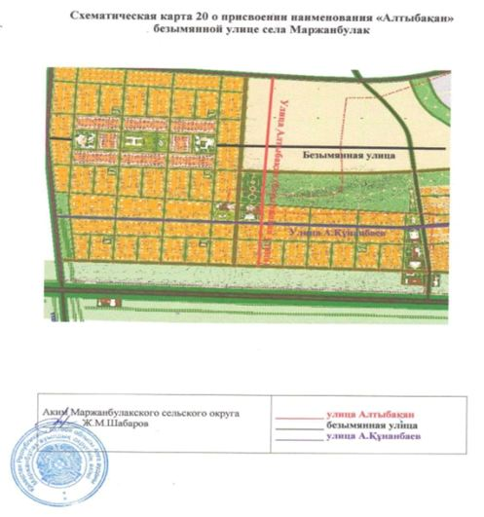

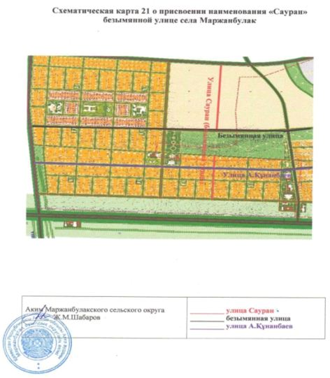

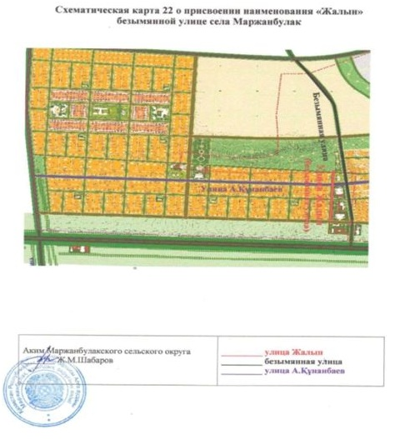

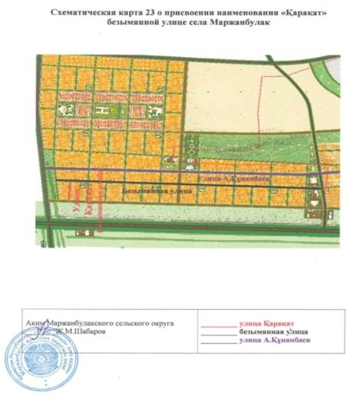

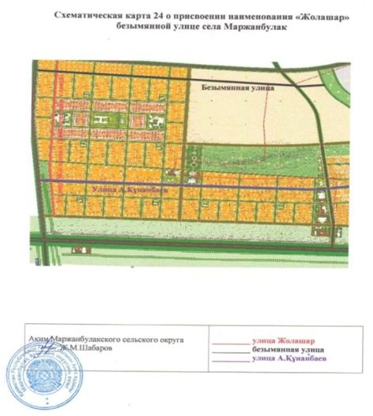

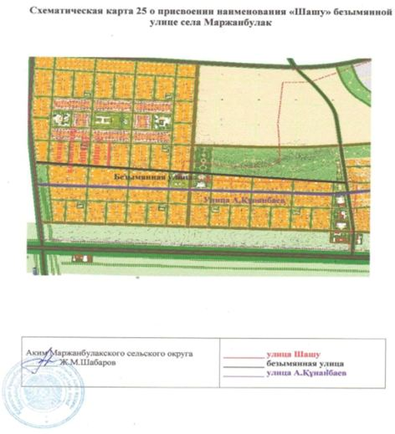

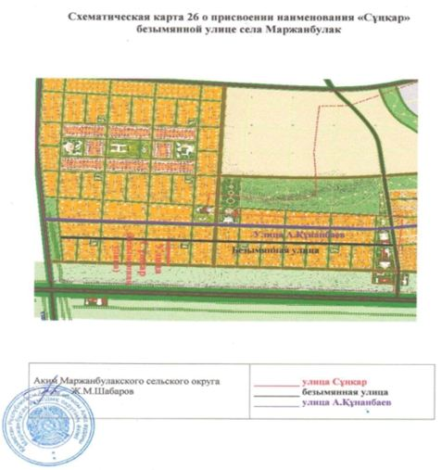

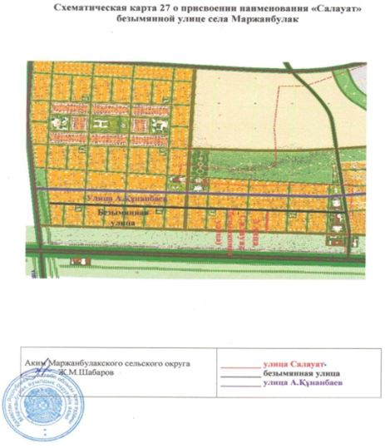

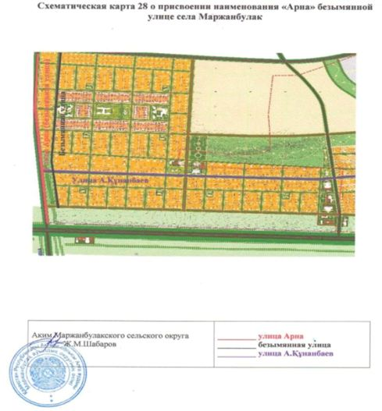

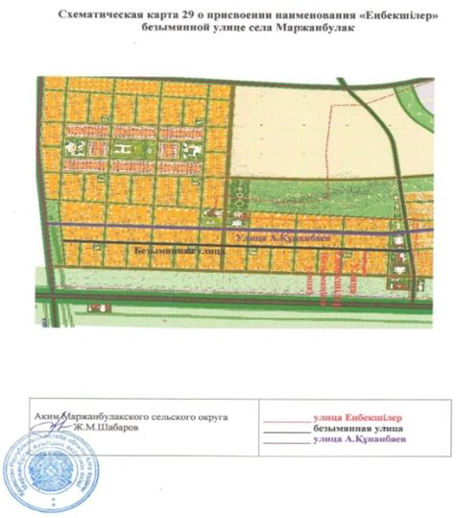

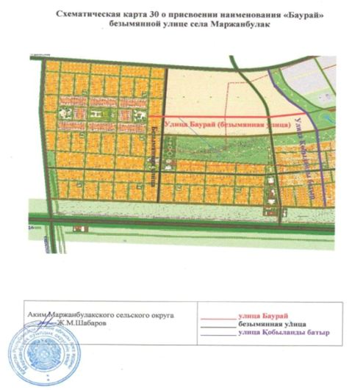

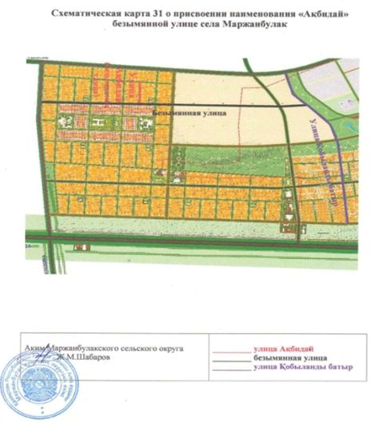

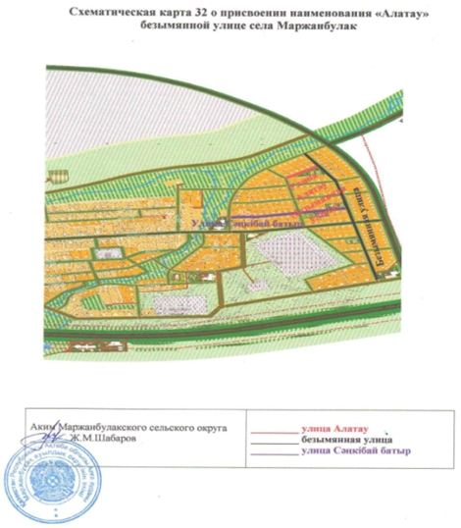

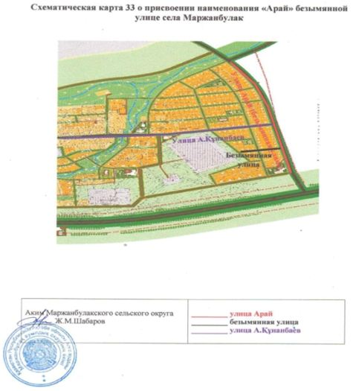

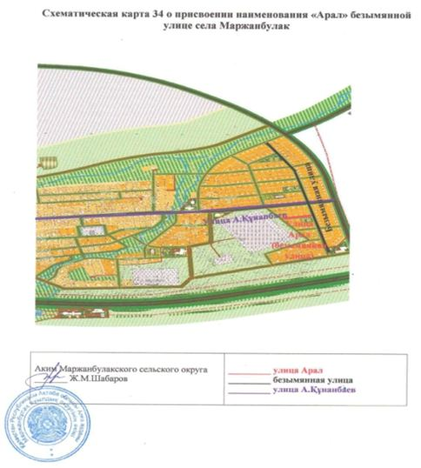

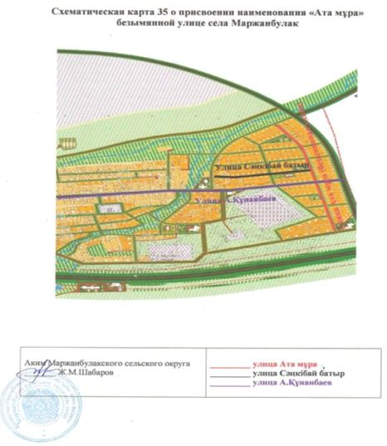

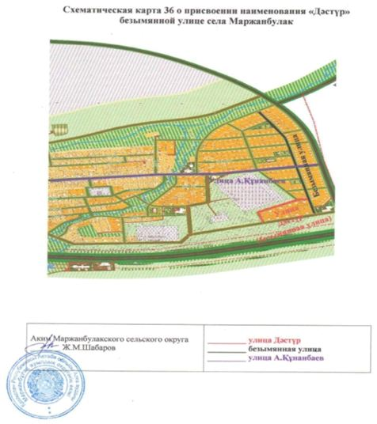

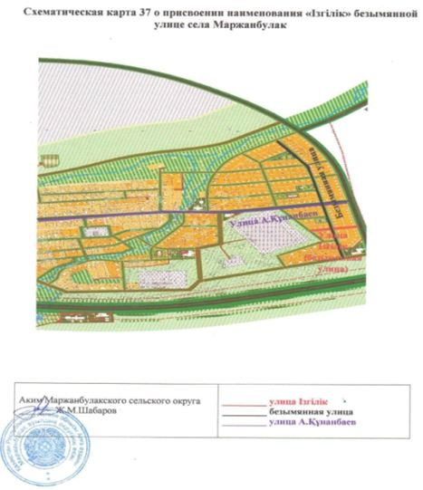

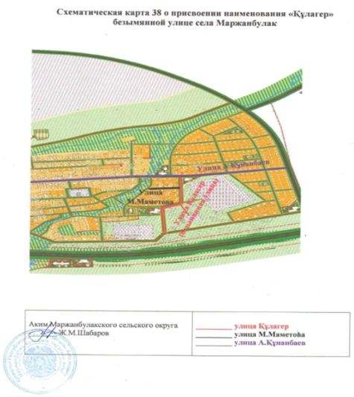

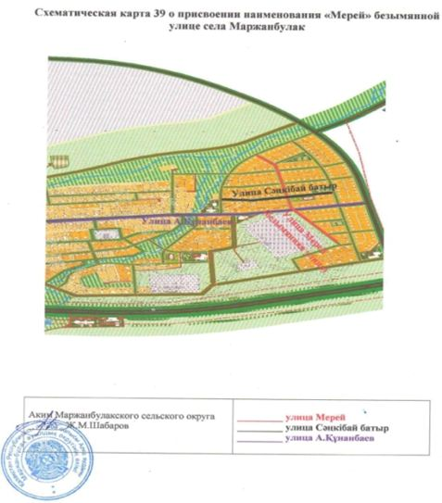

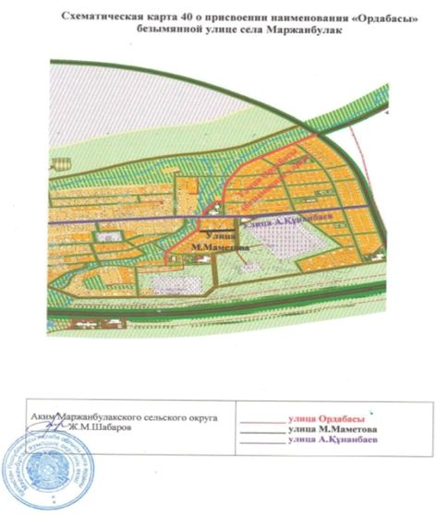

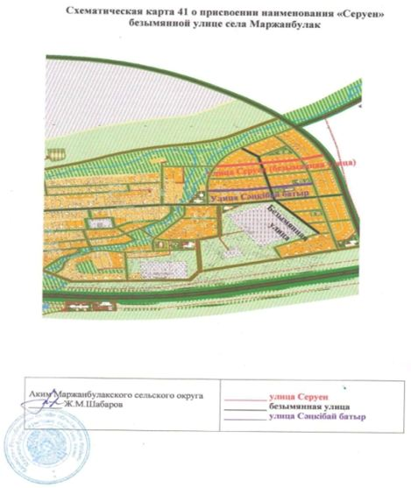

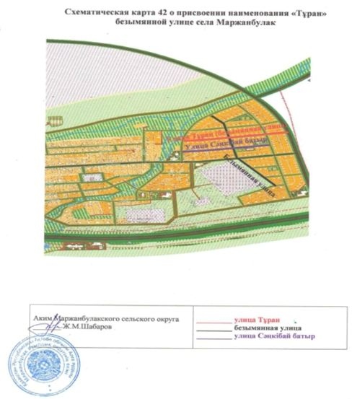

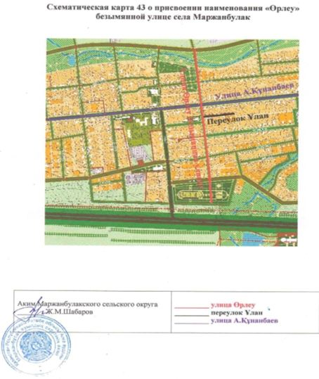

© 2012. РГП на ПХВ «Институт законодательства и правовой информации Республики Казахстан» Министерства юстиции Республики Казахстан

